Fecha: 25 de agosto de 2014

Boletín de prensa Nº 1114

PRESIDENTE SANTOS CUMPLIRÁ IMPORTANTE AGENDA EN PASTO

El Presidente de la República Juan Manuel Santos Calderón, en compañía de los ministros de Vivienda Ciudad y Territorio, Luis Felipe Henao, y de Transporte Natalia Abello Vives, estarán en la capital de Nariño este martes 26 de agosto para realizar una serie de inauguraciones en la capital de Nariño.

El mandatario de los colombianos, acompañado de la Ministra de Transporte y del alcalde Harold Guerrero López y Gobernador de Nariño, realizará a las 2:00 de la tarde un sobrevuelo para evidenciar la finalización de los trabajos de pavimentación del tramo aeropuerto – Cano de la vía Panamericana. Después visitará el Colegio San Francisco Javier, para asistir a los actos de inauguración del claustro histórico de la Compañía de Jesús que acaba de finalizar sus trabajos de remodelación y restauración y que ya se encuentra en servicio para la comunidad educativa.

Luego a las 3:45 de la tarde, el jefe de Estado, se trasladará a la Planta de Centenario donde inaugurará el Sistema de Filtración en donde se invirtieron $7.553.506.812 aportados en su totalidad por el Ministerio de Vivienda Ciudad y Territorio y que cuenta con el cambio de falsos fondos y lecho filtrante, la implementación del sistema de lavado agua-aire, el refuerzo estructural cumpliendo las normas del código de sismo resistencia, la automatización mediante actuadores eléctricos e integración al Sistema Scada, el cambio de tubería e instalación de válvulas en galería de filtración y la construcción de la caseta de sopladores.

La agenda continuará a las 4:30 de la tarde con la inauguración del nuevo Punto Vive Digital en la Institución Nuestra Señora de las Lajas de la Policía Nacional que cuenta con equipos de alta tecnología que permiten el acceso a internet, programas de gobierno en línea, además de salas de capacitación y juegos.

Contacto: Coordinadora de comunicaciones EMPOPASTO, Liliana Arévalo. Celular: 3116429823

MEDIDAS ESPECIALES DE SEGURIDAD POR VISITA DEL PRESIDENTE DE LA REPÚBLICA

La Alcaldía de Pasto a través del Decreto Nº 0426 del 25 de agosto de 2014, adoptan medidas para la vista del Presidente de la República los días martes 26 y miércoles 27 de agosto de 2014 con motivo de la visita del Señor Presidente de la República de Colombia, Juan Manuel Santos Calderón a la ciudad capital del departamento de Nariño, esto con el fin de garantizar la seguridad vial, movilidad y orden ciudadano.

En mérito de lo expuesto se decreta:

ARTICULO 1°. Se prohíben las manifestaciones públicas en la ciudad de Pasto, desde las 8:00 de la mañana del martes 26 de agosto de 2014 y hasta las 12:00 del medio día del miércoles 27 de agosto de 2014.

ARTÍCULO 2°. Igualmente se prohíbe la circulación de vehículos que transporten cilindros de gas, escombros, desechos y similares, menaje usado, mudanzas y manipulación de pólvora desde las 8:00 de la mañana del martes 26 de agosto de 2014 y hasta las 12:00 del medio día del miércoles 27 de agosto de 2014, en toda la ciudad de Pasto.

ARTÍCULO 3º. Se decreta la alerta amarilla hospitalaria en el Municipio de Pasto desde las 8:00 a.m. del día 26 de agosto de 2014, y hasta las 6:00 p.m. del 27 de agosto de 2014.

ARTÍCULO 4°. Así mismo se prohíbe el transporte de parrillero hombre y mujer en motocicleta desde las 8:00 de la mañana del martes 26 de agosto de 2014 y hasta las 12:00 del medio día del miércoles 27 de agosto de 2014, en toda la ciudad de Pasto.

ARTÍCULO 5°. La Policía Urbana y los agentes de Tránsito y Transporte se encargarán del control y vigilancia de lo dispuesto en el presente decreto.

AVANZA INTERVENCIÓN VIAL Y ESPACIO PÚBLICO EN AVENIDA IDEMA

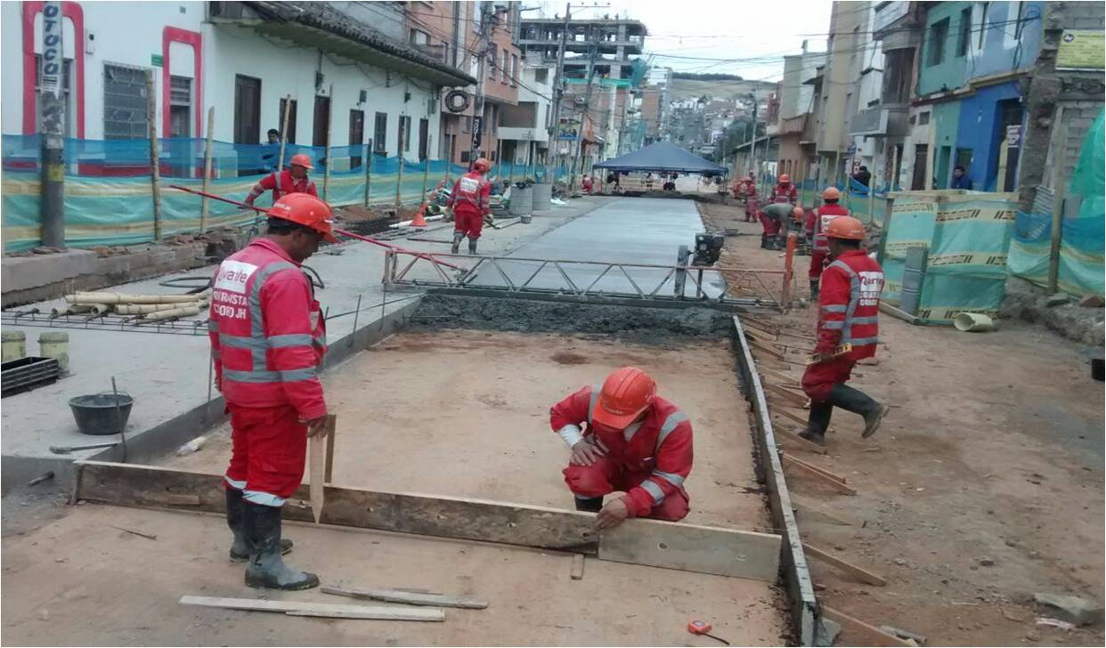

Tras la habilitación del tráfico por la avenida Idema en el tramo comprendido desde la carrera 6 a la 9, continúa la ejecución del proyecto con la pavimentación en concreto desde la carrera 4 a la 6 y la conformación de la glorieta ubicada a esta altura para facilitar la circulación en el ingreso al Terminal de Transporte Terrestre.

El gerente de Avante, Jorge Hernando Cote Ante, explicó que en este momento Empopasto adelanta trabajos de redes de acueducto y alcantarillado en la glorieta de la carrera 4, la cual también será intervenida una vez terminen estas obras. “Esta zona tendrá una transformación positiva con nuevo y mejor espacio público con las dos glorietas y con amplios andenes para los peatones y dos ciclorutas para quienes usan la bicicleta como medio de transporte”, complementó.

Avante SETP empezó obras en este proyecto en febrero de este año y el plazo estimado es de 9 meses. Cualquier información sobre el desarrollo del proyecto puede solicitarse en el punto MIRE, ubicado en la Av Idema entre carreras 6 y 7.

En la calle 16 pavimentan entre carreras 33 y 34

El proyecto de la calle 16 avanza en lo concerniente a la pavimentación con concreto rígido en el tramo de la carrera 33 a la 34, de igual manera se interviniene la intersección con la carrera 34 para dar paso por este cruce lo más pronto posible.

El director de Infraestructura de Avante SETP, Willan Rodríguez Granja, manifestó que desde la avenida Panamericana hasta la carrera 34 culminó la pavimentación y que se habilitará en próximos días cuando pase el tiempo necesario para que el concreto tenga la resistencia necesaria para soportar el tránsito vehicular.

En este tramo de la 16 empezarán a ejecutarse los trabajos de urbanismo que incluyen andenes construidos con los estándares que permiten la circulación de transeúntes con problemas de visión o movilidad. Además el proyecto incluye una cicloruta en esta zona para facilitar el tráfico seguro de quienes prefieren transportarse por la ciudad en bicicleta.

Contacto: Gerente AVANTE SETP Jorge Hernando Cote Ante. Celular: 3148325653

MEJORAMIENTO VIAL CALLE 14 ENTRE CARRERAS 25 Y 27

La Secretaría de Infraestructura adelanta trabajos de reparcheo de la calle 14 entre carreras 25 y 27. El frente de trabajo lleva a cabo la reposición de la superficie con mezcla asfáltica en este sector y se espera que para el miércoles 27 de agosto se terminen las actividades en la zona, así lo informó el secretario de la dependencia, Jhon Fredy Burbano Pantoja.

El funcionario agregó que la empresa contratista inició el corte de asfalto en la carrera 30A y carrera 32 del barrio San Ignacio donde se efectuarán labores hasta el sábado 30 de agosto según el cronograma previsto. Finalmente recordó a conductores y peatones, tener en cuenta la señalización que se ubica en cada sector.

Contacto: Secretario de Infraestructura, Jhon Fredy Burbano Pantoja. Celular: 3166901835
PAGO DE INCENTIVOS A BENEFICIARIOS DE MÁS FAMILIAS EN ACCIÓN

La Alcaldía de Pasto a través de la Secretaría de Bienestar Social y el Departamento para la Prosperidad Social - DPS, comunica a los beneficiarios del programa Más Familias en Acción, que desde este martes 26 de agosto hasta el 15 de septiembre de 2014, se llevará a cabo el pago de los incentivos monetarios de las personas que han sido bancarizadas. La secretaria de la dependencia, Laura Patricia Martínez Baquero, explicó que el cobro del incentivo debe hacerse a través de la red de cajeros Servibanca haciendo uso de la tarjeta débito color (gris).

Por otra parte aquellos beneficiarios que reciben el incentivo por la modalidad de giro, este se realizará el sábado 30 de agosto en jornada continua de 8:00 de la mañana a 4:00 de la tarde para todos los números de cédulas. A partir del lunes primero de septiembre, los pagos por esta modalidad se efectuarán por pico y cedula hasta el 15 de septiembre así:

FECHA | PICO Y CÉDULA
Lunes | 0, 1
Martes | 2, 3
Miércoles | 4, 5
Jueves | 6, 7
Viernes | 8, 9

Los beneficiarios deben llevar la copia de la cédula y el documento original del beneficiario. Para más información en las instalaciones de la Secretaría de Bienestar Social, antiguo Inurbe, en horario de 8:00 de la mañana a 12:00 del medio día y de 2:00 a 5:00 de la tarde.

Contacto: Secretaria de Bienestar Social, Laura Patricia Martínez Baquero. Celular: 3016251175

CONTINÚAN PRESENTÁNDOSE CASOS DE CONDUCTORES EN ESTADO DE EMBRIAGUEZ

Según reportó la Oficina de Órdenes de Comparendos, de la Subsecretaría Operativa de Tránsito, en Pasto continúan presentándose casos de personas que conducen sus vehículos en estado de embriaguez, es así como entre el 22 al 24 de agosto del año en curso, seis personas fueron sorprendidas infringiendo la Ley 1696 de 19 de diciembre de 2013.

Por su parte el Subsecretaría Operativa de Tránsito, Fernando Bastidas Tovar, manifestó que para erradicar esta situación que se ha convertido en salud pública, se vienen incrementando los operativos en diferentes sitios del municipio de Pasto, así mismo recordó que una sanción por este tipo de violación, no tiene caducidad y que por el contrario la multa oscila entre 7, 10, 15 y 33 millones de pesos, más la suspensión temporal o definitiva de la licencia de conducción según el caso.
Bastidas Tovar hizo un llamado a los conductores para que respeten las normas y señales de tránsito como un medio de proteger la vida de los actores de la movilidad, (peatones, pasajeros y conductores).

Contacto: Subsecretario Operativo, Fernando Bastidas Tobar. Celular: 3146780287

PARQUESOFT Y ALCALDÍA CUMPLIRÁN CON PROCESO DE MATRÍCULAS DE POETA

Este martes 26 de agosto, ParqueSoft Pasto llevará a cabo el proceso de matrícula de los beneficiarios del Proyecto POETA YouthSpark "Sé la chispa Joven", iniciativa que cuenta con el apoyo de la Alcaldía de Pasto y la Gestora Social del Municipio Patricia Mazuera del Hierro. La jornada se cumplirá a partir de las 2:00 de la tarde en la Universidad Autónoma.

El director ejecutivo de Parquesoft Pasto, Gelber Morán Silva, aseguró que posterior a la matrícula se organizará los diferentes grupos en las capacitaciones y horarios establecidos, así mismo, se refirió a la importancia de generar procesos que garantizan nuevas oportunidades. “En este espacio se brindará talleres para que las beneficiadas fortalezcan sus habilidades de asertividad y comunicación en un ambiente donde se vinculan las nuevas tecnologías de la información y las comunicaciones, lo que se convierte en una opción para incorporarse al mundo laboral”.

Contacto: Líder comunicaciones Parque Soft, Alejandra Cabrera Moncayo. Teléfono: 7310618

CURSO GRATUITO DE ÁBACO Y BRAILLE

El Programa de Atención a la Diversidad Funcional a través de la Secretaría de Educación, invita a los docentes de las instituciones educativas del municipio de Pasto, padres de familia, estudiantes y demás interesados; a participar en el curso de áreas tiflológicas (Ábaco y Braille) a desarrollarse a partir de este miércoles 27 de agosto a las 3:00 de la tarde en las instalaciones del INEDAN Antonio Nariño ubicado frente a Alkosto centro.

El docente de apoyo de la Secretaría de Educación Marco Tulio Benavides, explicó que el curso gratuito tiene como propósito lograr que el mayor número de personas conozcan sobre el sistema de lectura y escritura táctil diseñado para personas invidentes así como el ábaco para esta misma comunidad. Las inscripciones se realizarán el día del curso.

SENSIBILIZAN A HABITANTES DE COMUNA 5 SOBRE CUIDADO AMBIENTAL

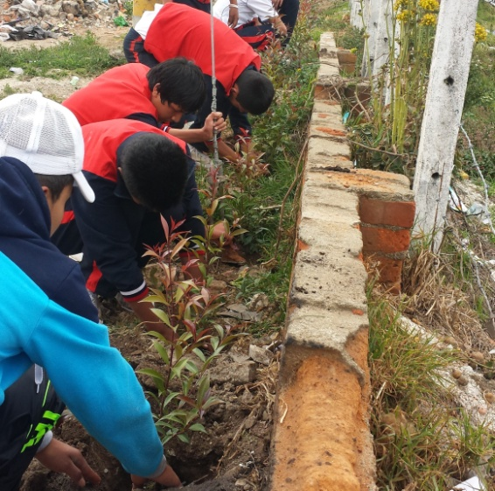

La Secretaría de Gestión Ambiental y alumnos de la Institución Educativa Municipal Luis Eduardo Mora Osejo a través de actividades lúdico pedagógicas, sensibilizaron a los habitantes de la comuna 5 en buenas prácticas y cuidado de los recursos naturales, así mismo la importancia y el alcance del comparendo ambiental.

La secretaria de la dependencia, Miriam Herrera Romo, manifestó que las actividades con la comunidad educativa son relevantes ya que los grupos multiplican la información con respecto al cuidado de la naturaleza, manejo de basuras y la preservación de los ecosistemas.

“Estas jornadas ambientales buscan mitigar la contaminación por escombros y residuos en la comuna 5 donde se presentan denuncias de los moradores, esperamos que a través de las mismas, los niños, niñas, adolescentes, jóvenes adultos, se comprometan a un cambio cultural ambiental con Pasto”.

Por su parte María Alejandra Díaz, quien cumple su servicio social en el establecimiento, señaló que como estudiante y vecina del sector ha adquirido el compromiso junto a los demás residentes de la comuna, a mantener en buen estado los espacios públicos donde prevalecen las zonas verdes.

Contacto: Secretaria de Gestión Ambiental, Miriam Herrera Romo. Celular: 3117146594

Pasto Transformación Productiva

María Paula Chavarriaga Rosero

Jefe Oficina de Comunicación Social
Alcaldía de Pasto

